超算集群的搭建实验

虚拟集群配置步骤

登陆并配置hosts和ssh

1. 使用ssh命令或ssh客户端登录到头节点

2. 使用 ifconfig 命令确定头节点的IP地址

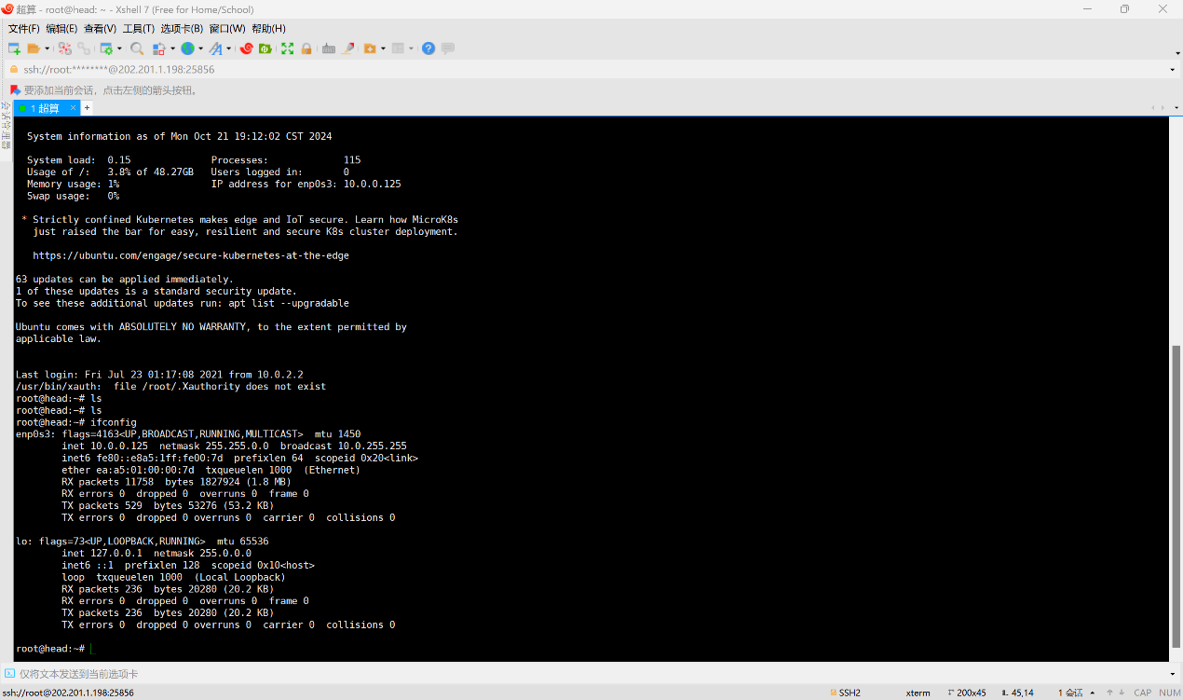

可以看到网络接口 ens4 上本机的IP地址 10.0.0.125

配置三个节点信息添加到 /etc/hosts 文件最后中，并保存,注意三个节点，头节点，2个计算节点都要修 改，head,n1,n2的ip地址应为实际操作的地址。

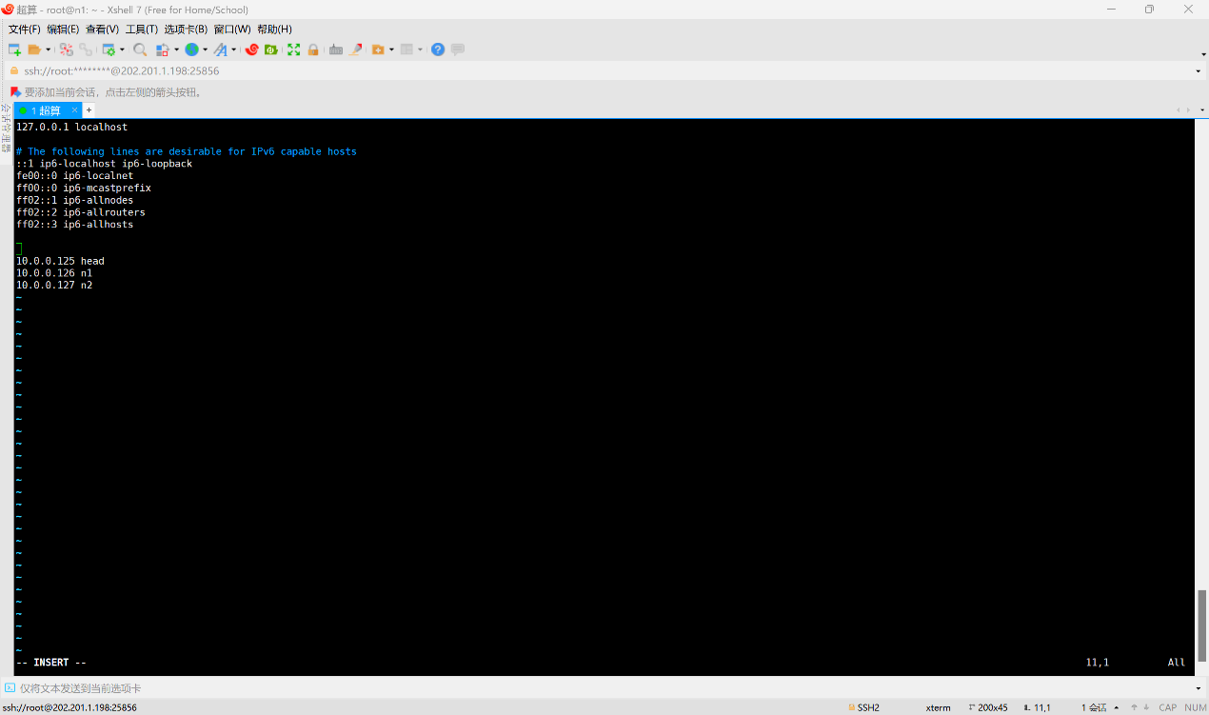

配置NFS

1. 在head节点执行，安装NFS服务

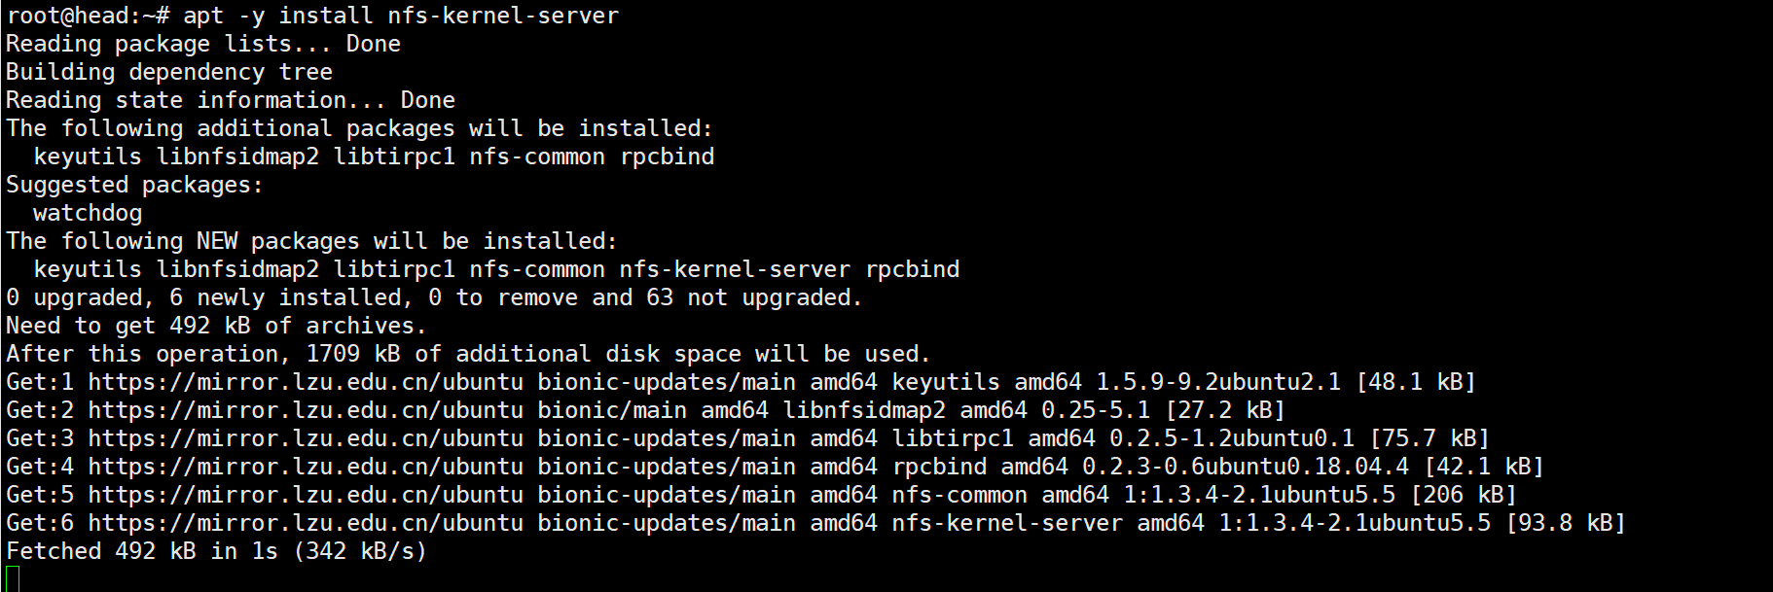

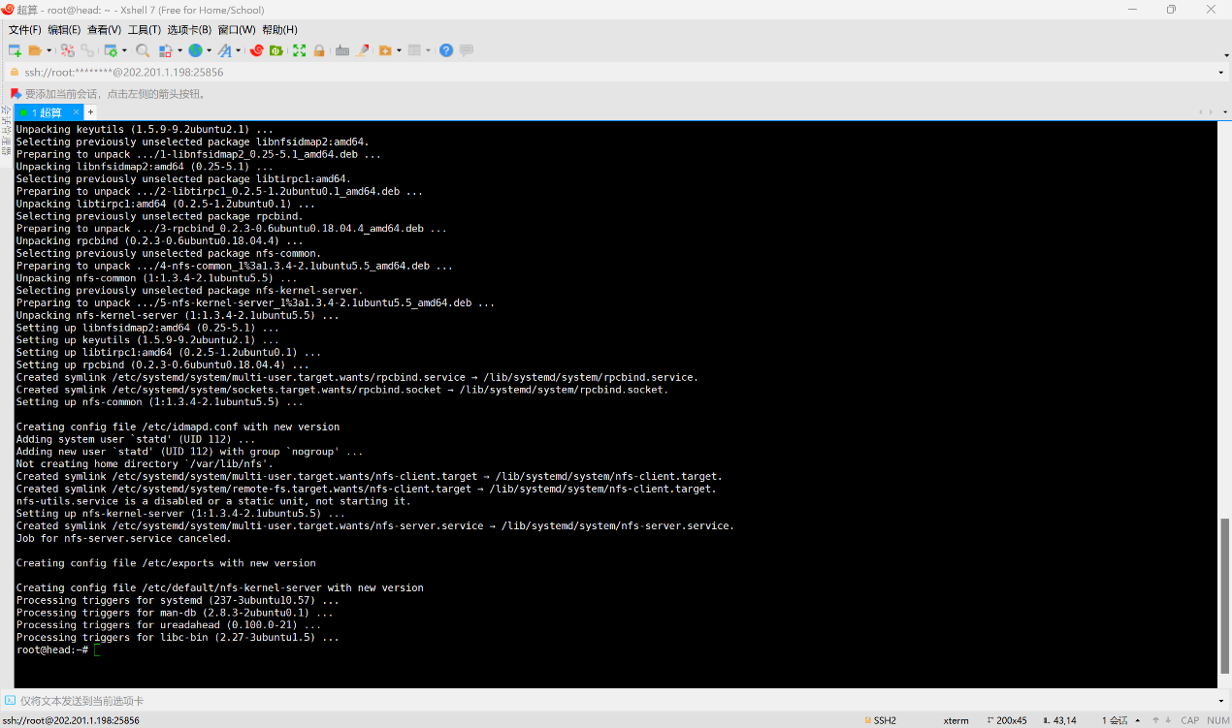

2. 编辑 /etc/exports 文件，添加以下信息，将 /home 和 /opt 导出为共享目录

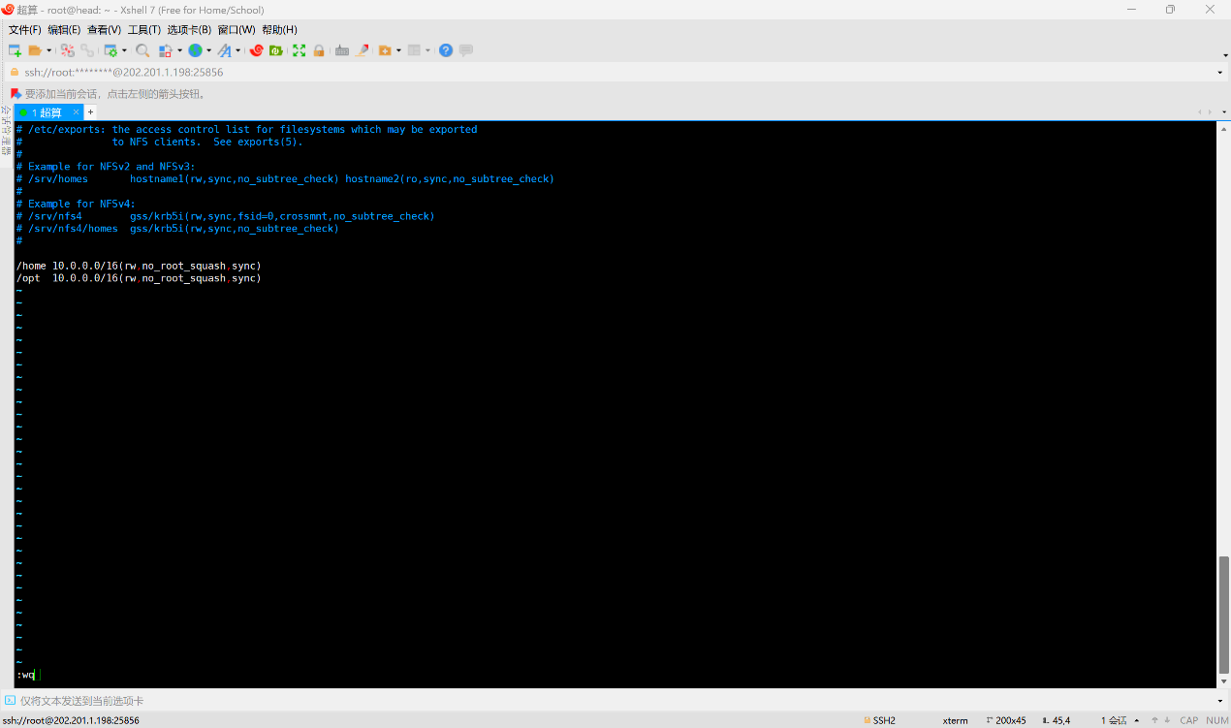

3. 重启NFS服务器（否则会配置失效）

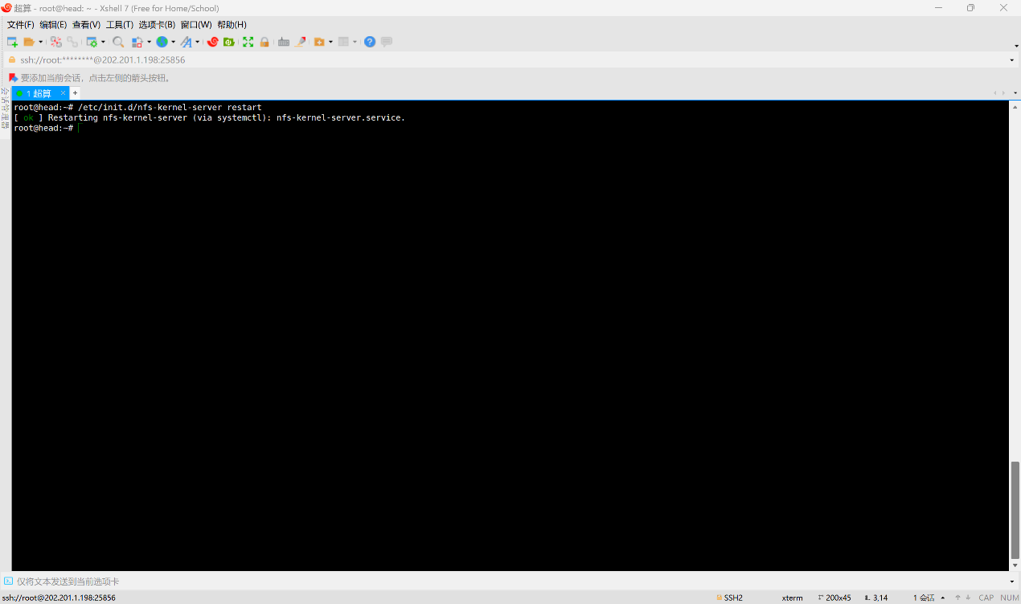

4. 检查配置是否正确

5. 查看导出状态

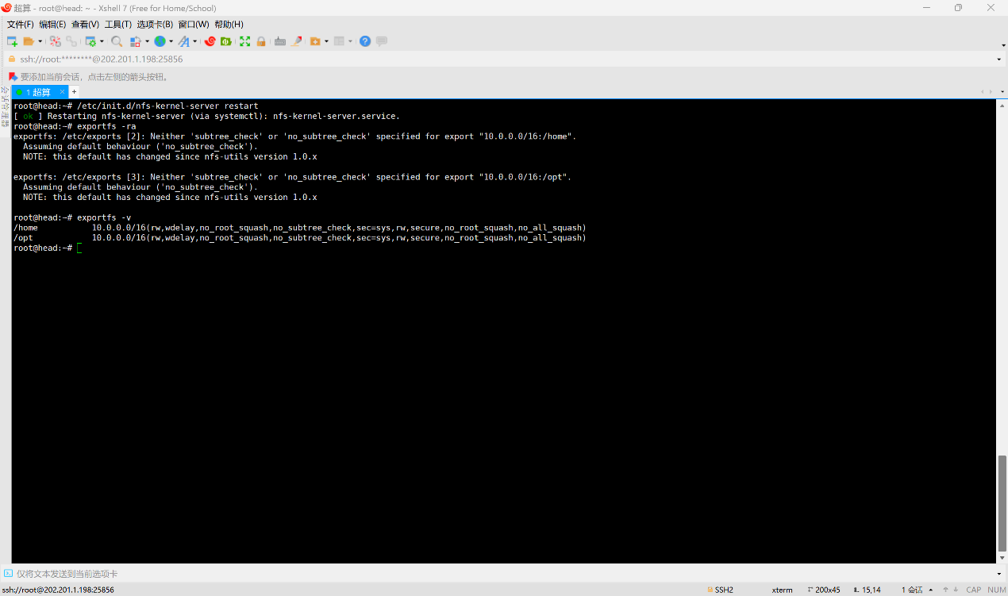



配置NFS客户端

1. 在计算节点n1或n2安装nfs客户端（例如先在n1节点上进行如下操作）

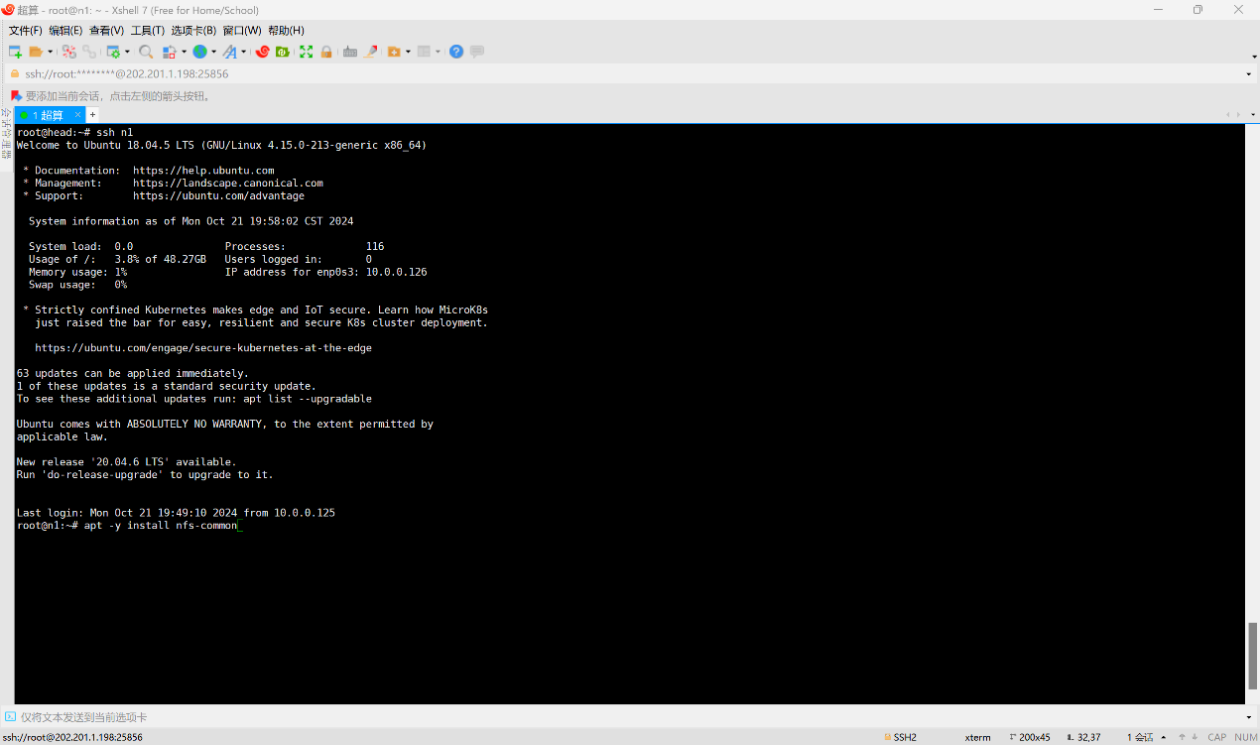

2. 挂载目录

3. 查看目录是否挂载成功

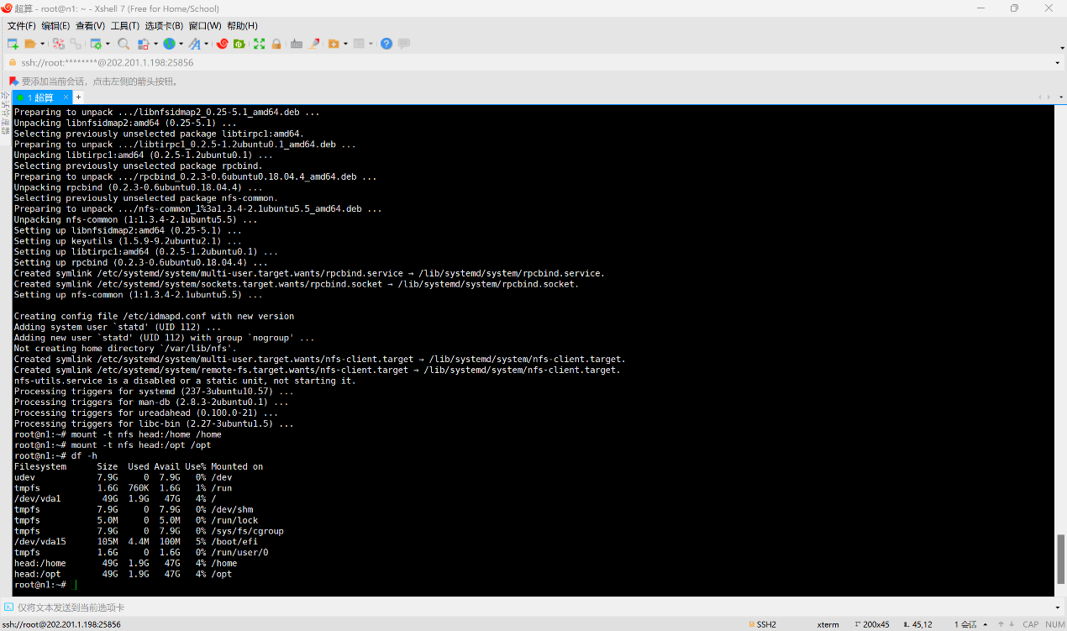

4. 持久化挂载

由于mount命令所挂载的目录在重启后会失效，想要持久化挂载需要编辑 /etc/fstab 添加以下内容

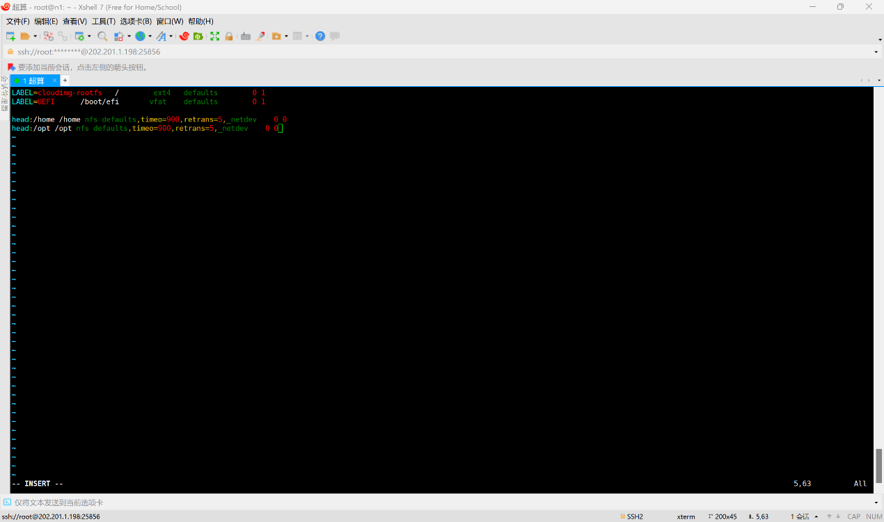

N2节点重复

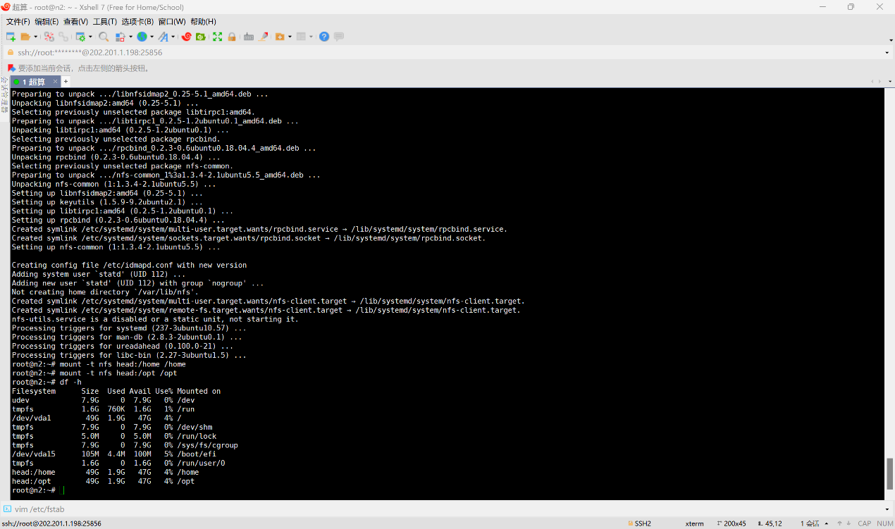

搭建NIS服务器（在head节点上）

1. 安装NIS系统，并配置NIS domain（例：hpc.cluster）

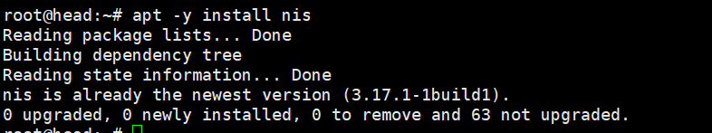

截图丢了，反正是安装好了

刚才安装nis的时候，domain name是hpc.cluster,我忘记截图了

2. 配置NIS服务器(指头节点)

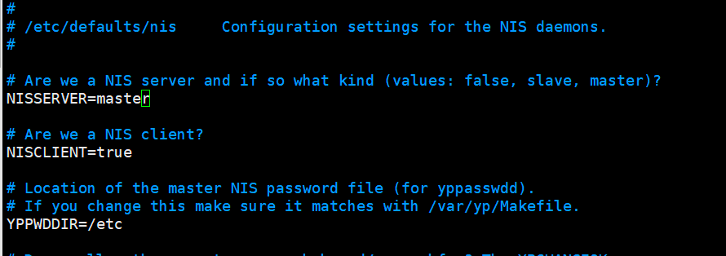

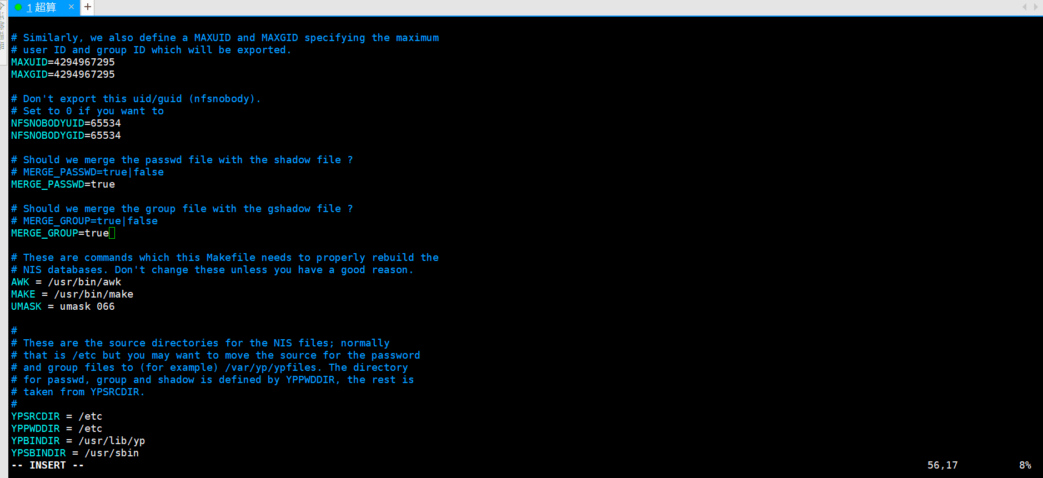

#start NIS server

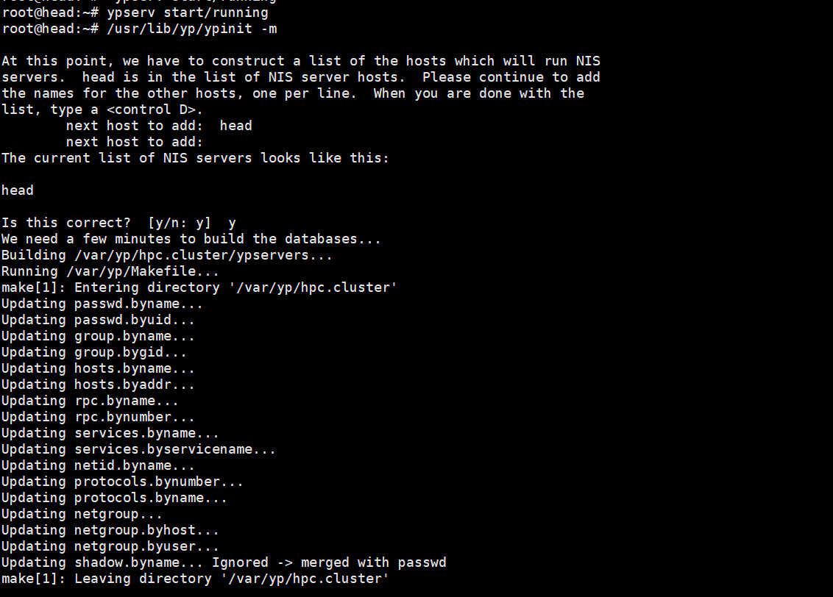

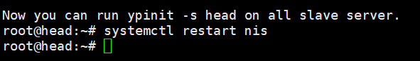

vi /etc/pam.d/common-session

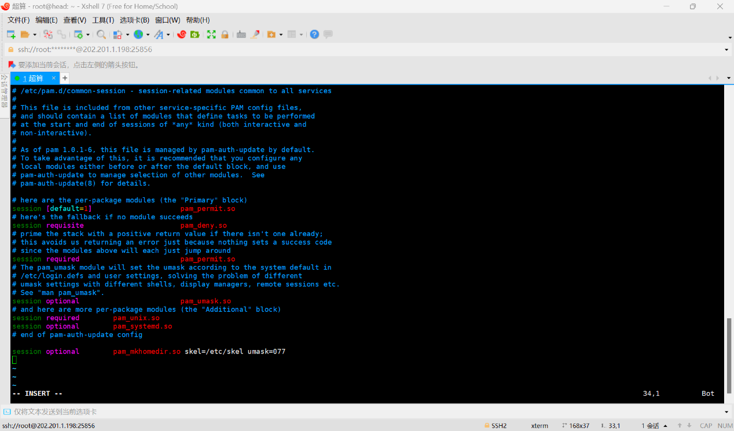

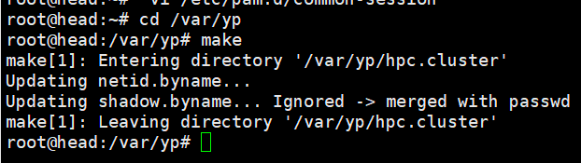

配置NIS客户端（指计算节点 n1 和n2）

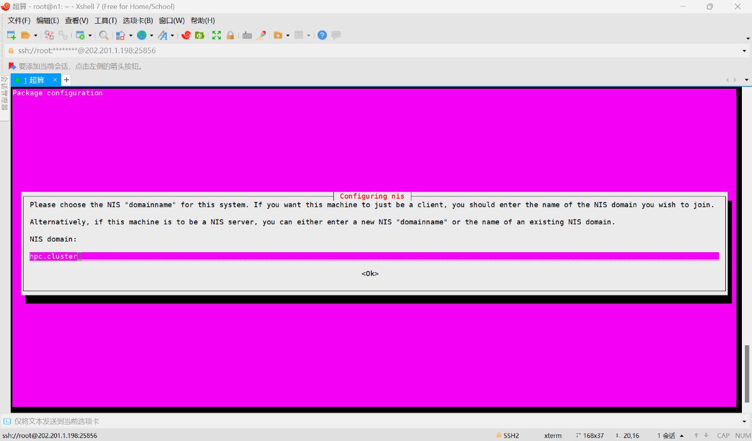

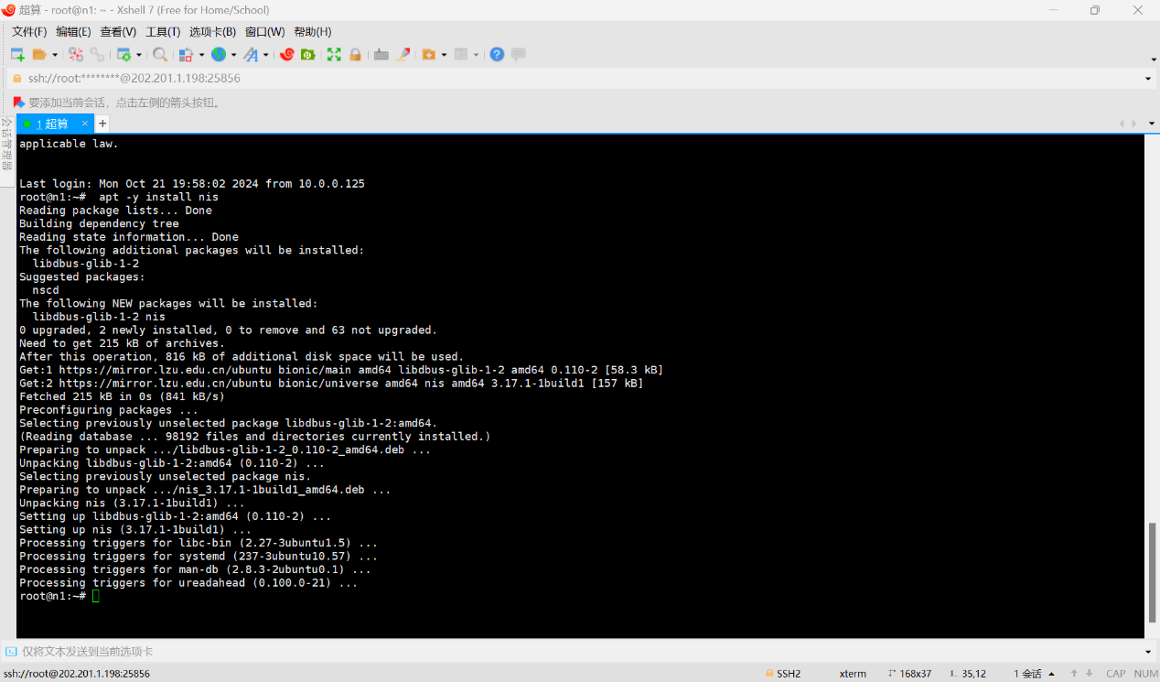

vi /etc/yp.conf

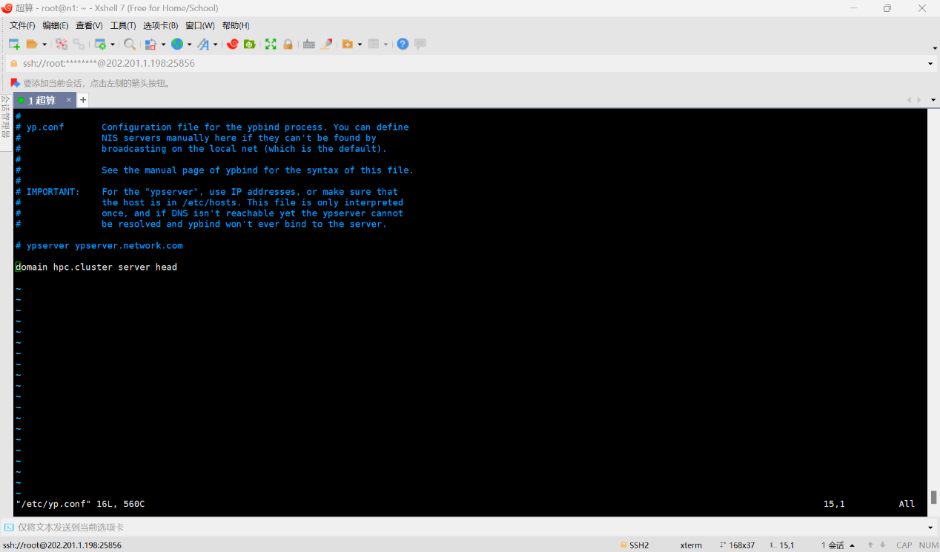

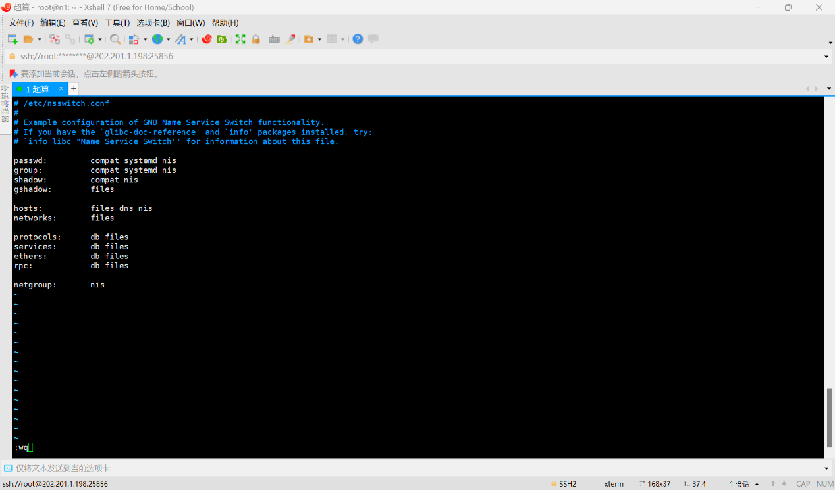

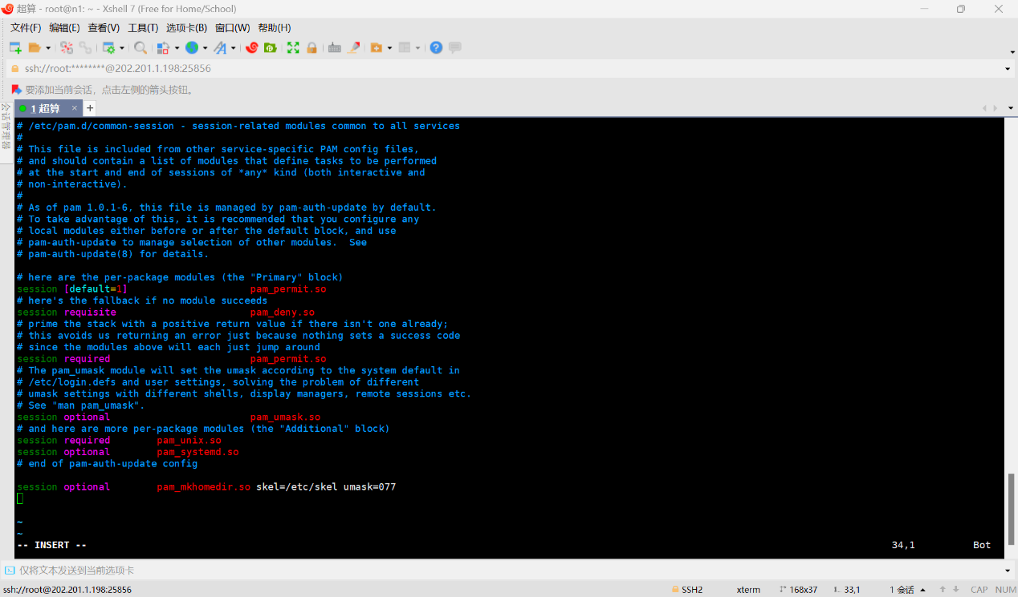

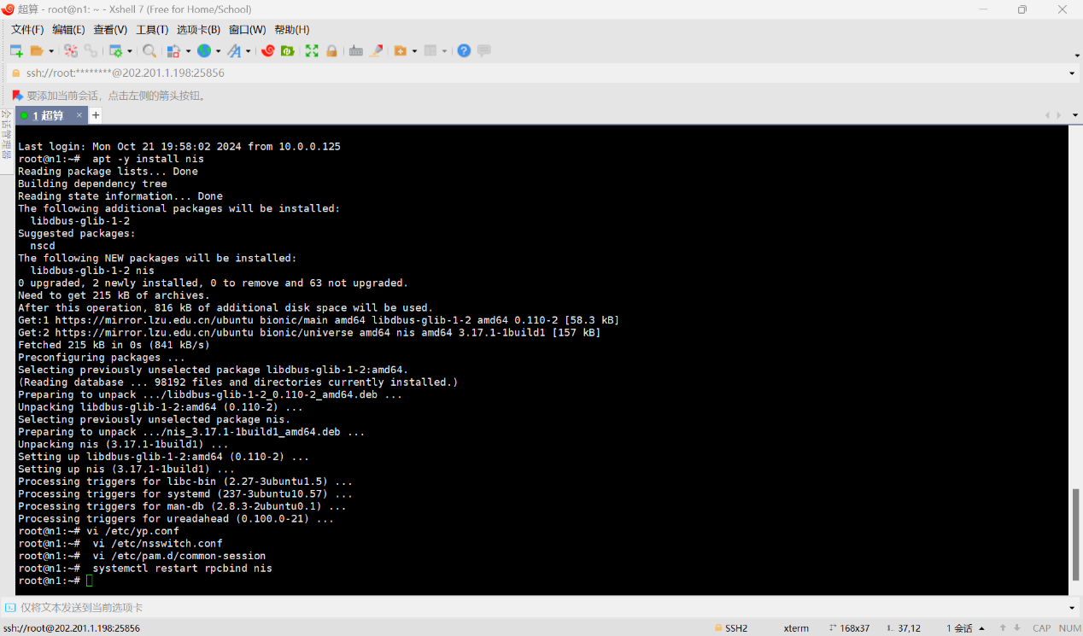

N2如法炮制

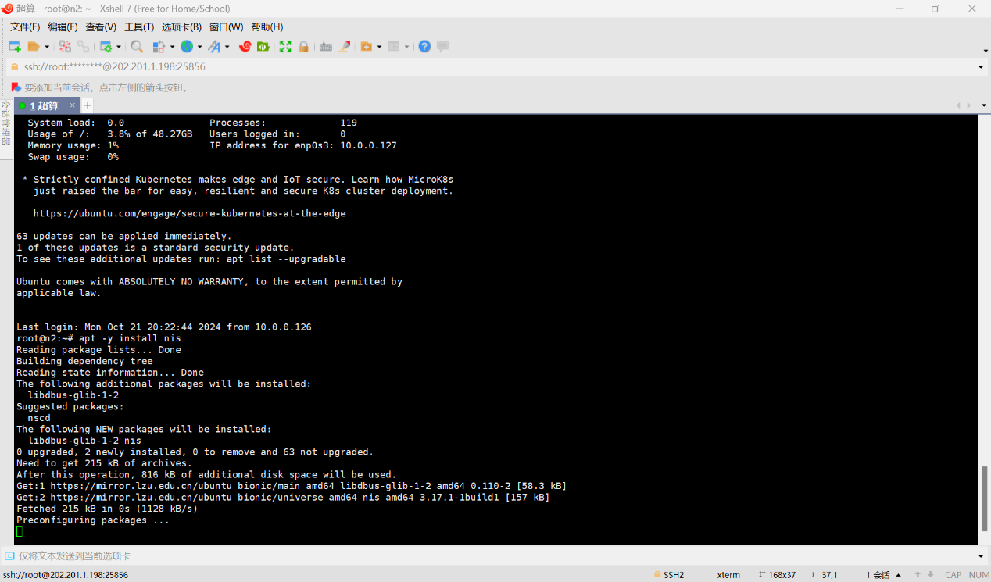

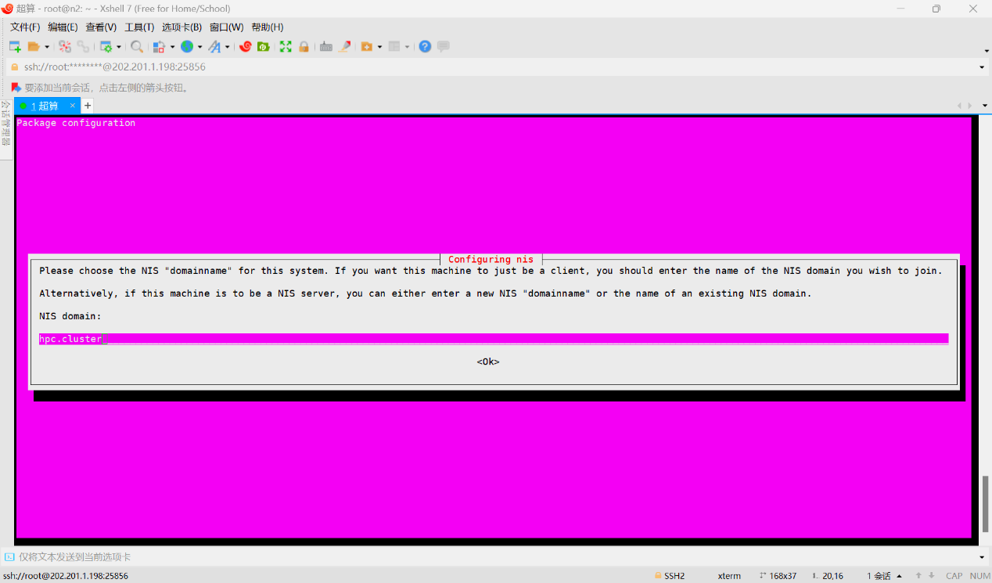



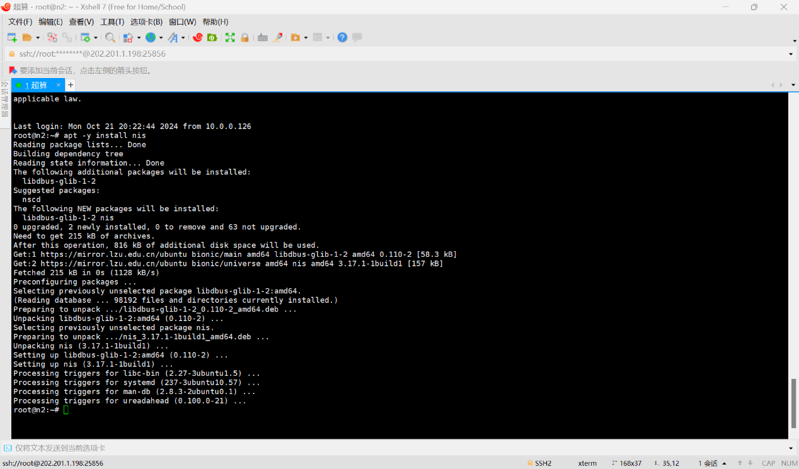

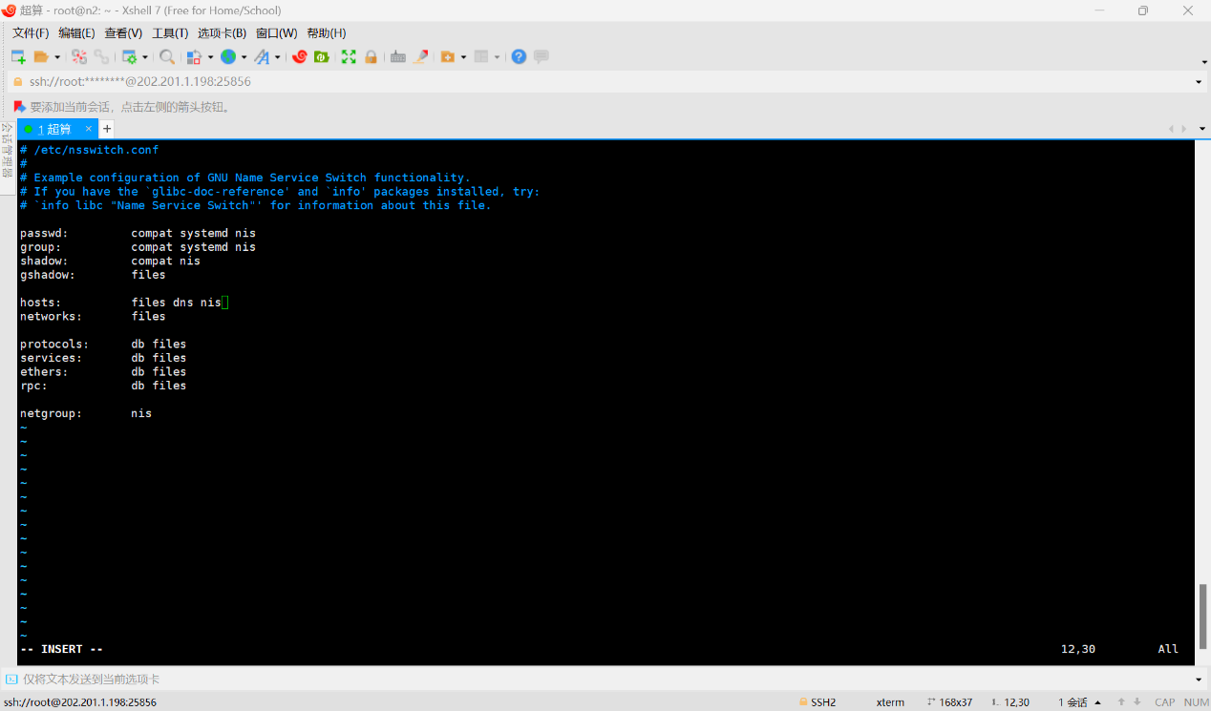

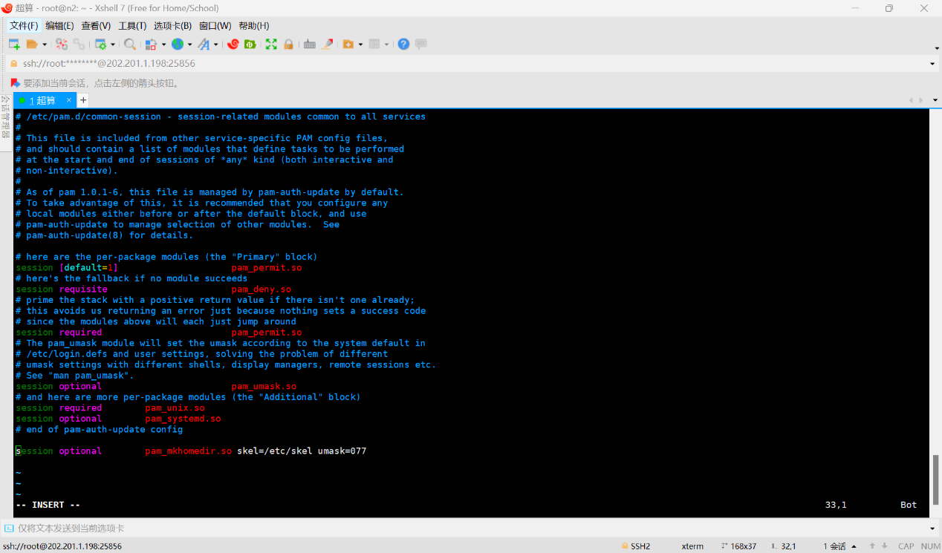

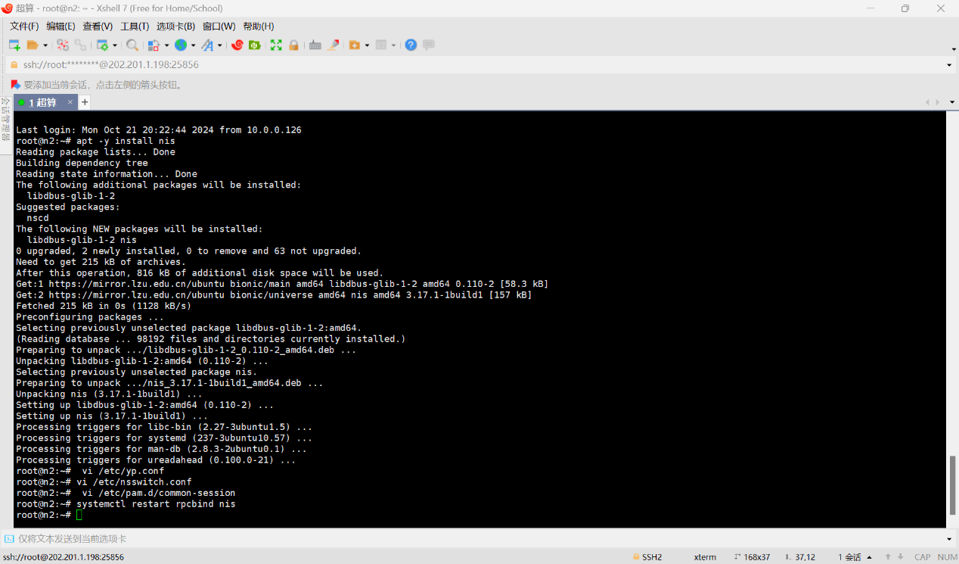

3. 添加用户

在head结点上执行命令添加用户并为用户设置密码

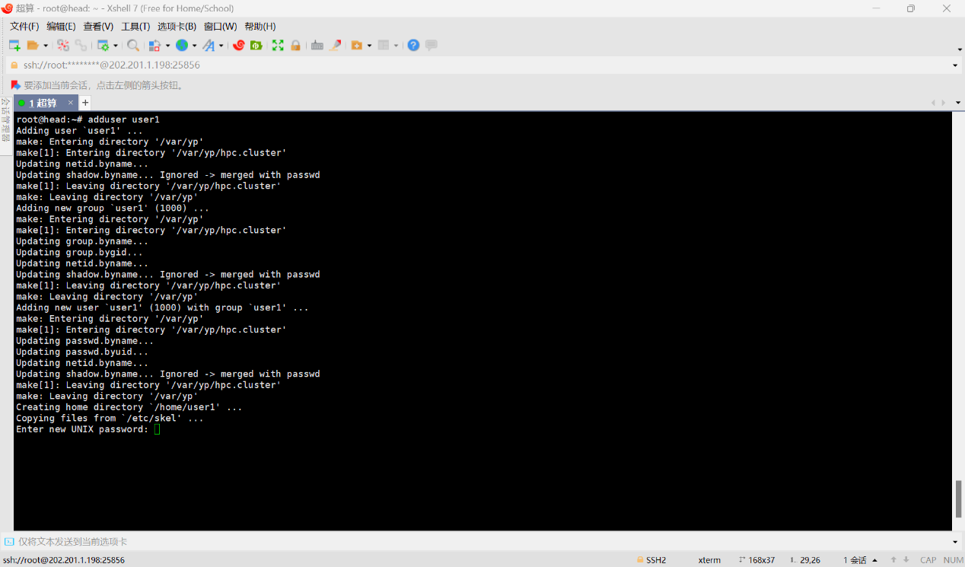

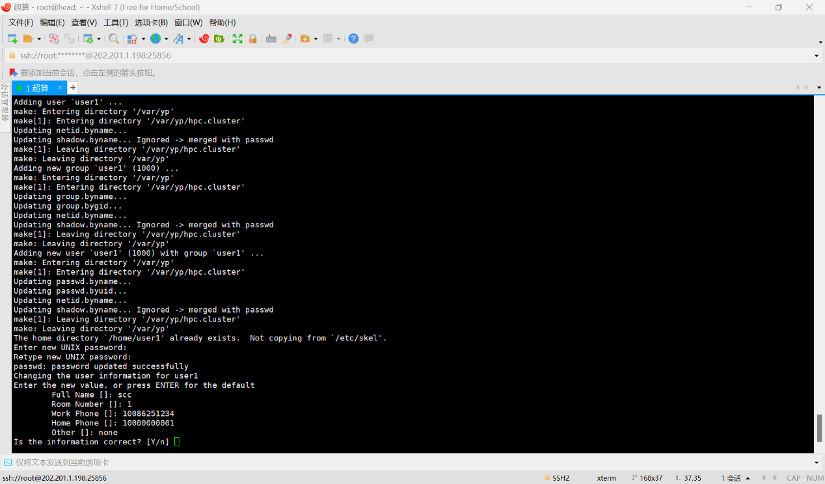

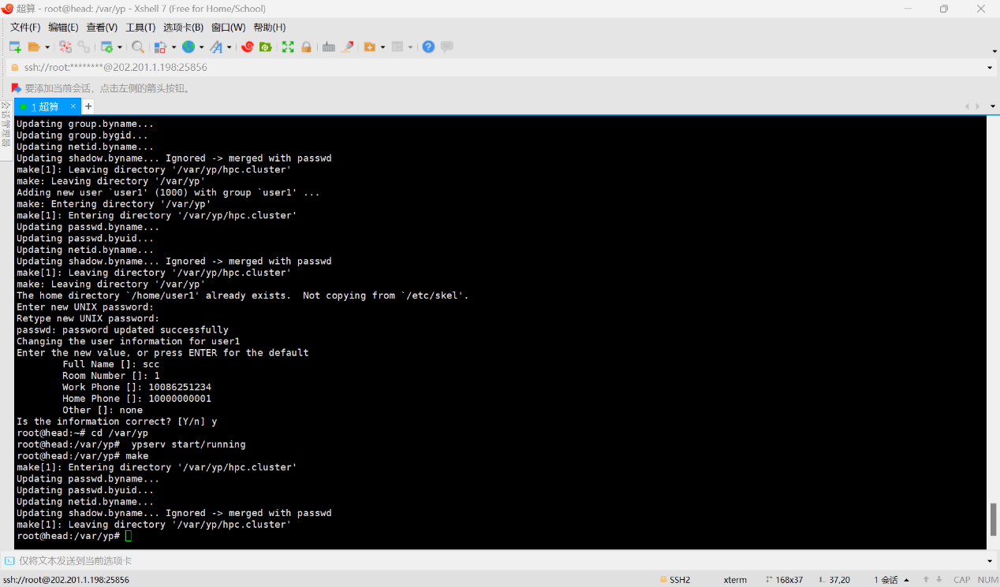

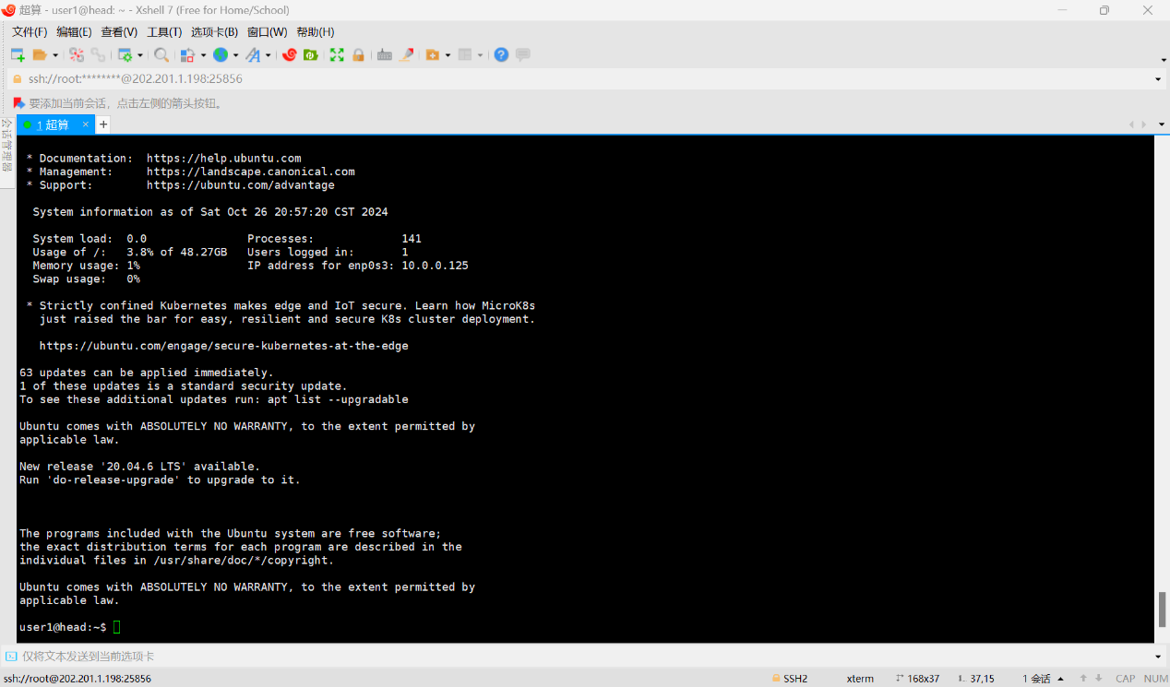

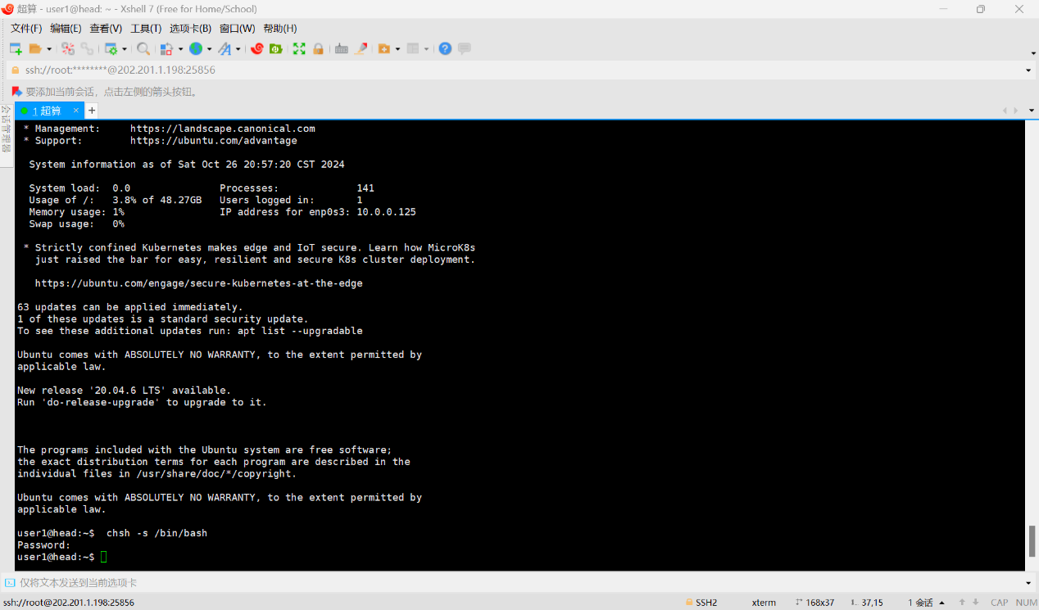

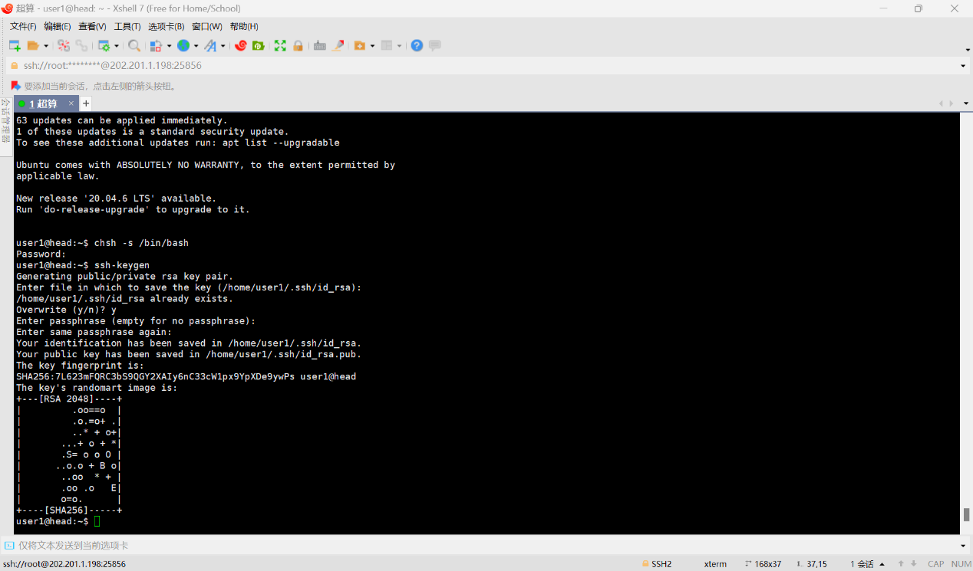

The key fingerprint is:

SHA256:7L623mFQRC3bS9QGY2XAIy6nC33cW1px9YpXDe9ywPs user1@head

The key's randomart image is:

+---[RSA 2048]----+

| .oo==o |

| .o.=o+ .|

| ..\* + o+|

| ...+ o + \*|

| .S= o o O |

| ..o.o + B o|

| ..oo \* + |

| .oo .o E|

| o=o. |

+----[SHA256]-----+

2. 将公钥拷贝到其他节点

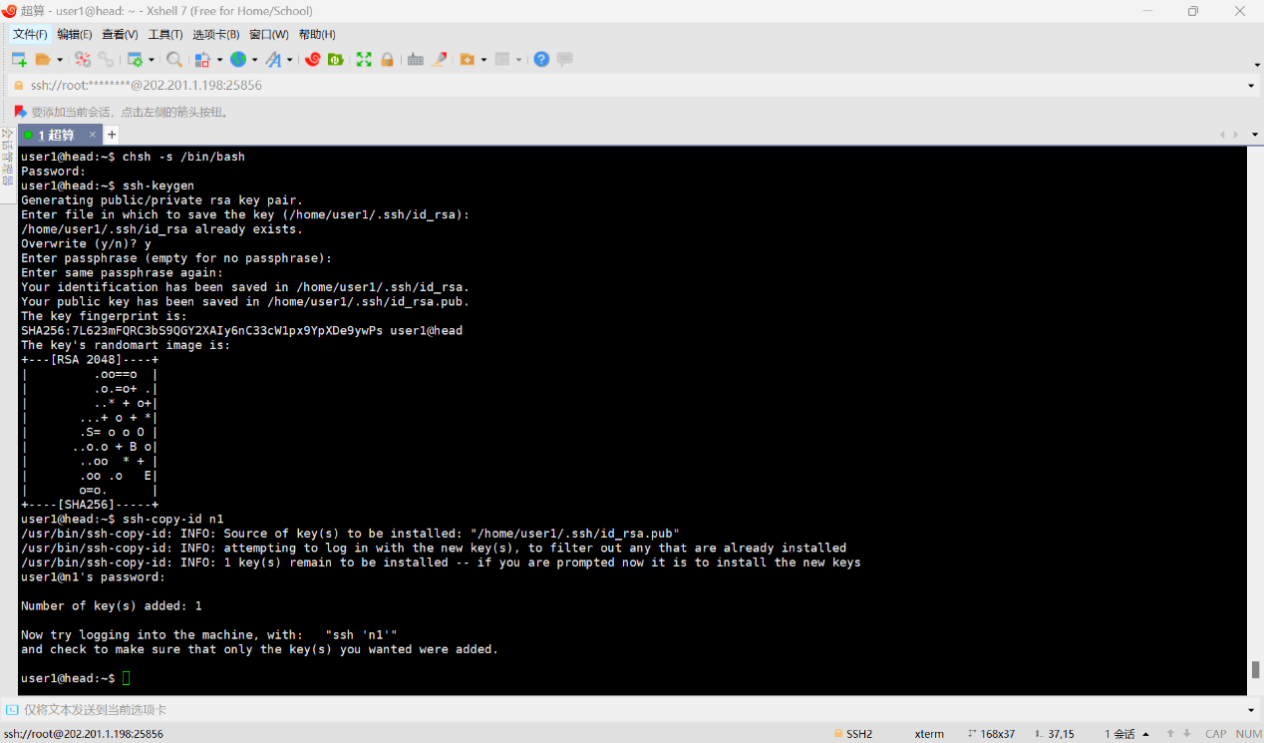

不知道为什么，配完一个就全部都有密钥了。

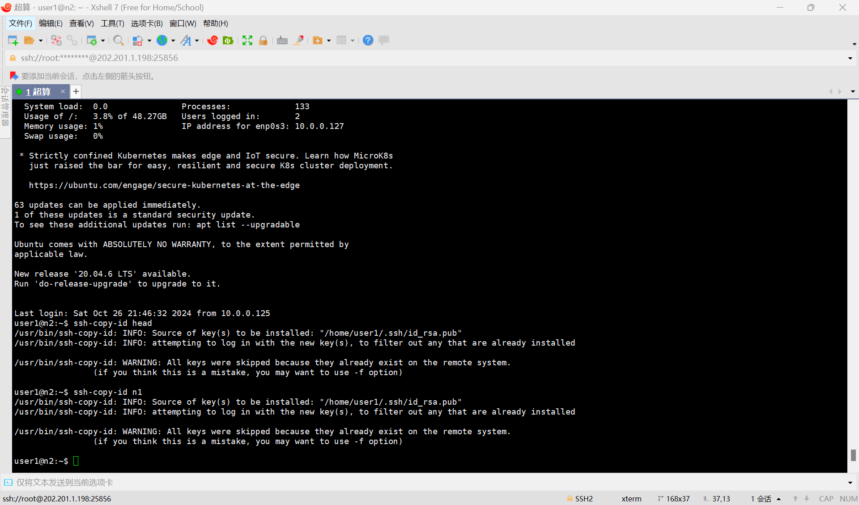

4.多节点MPI运行

之前的操作

Configure

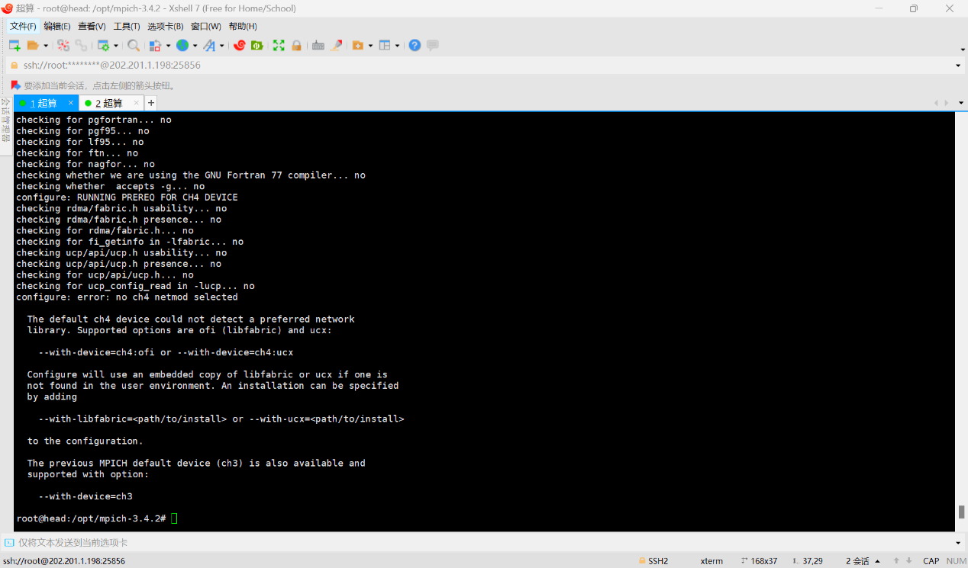

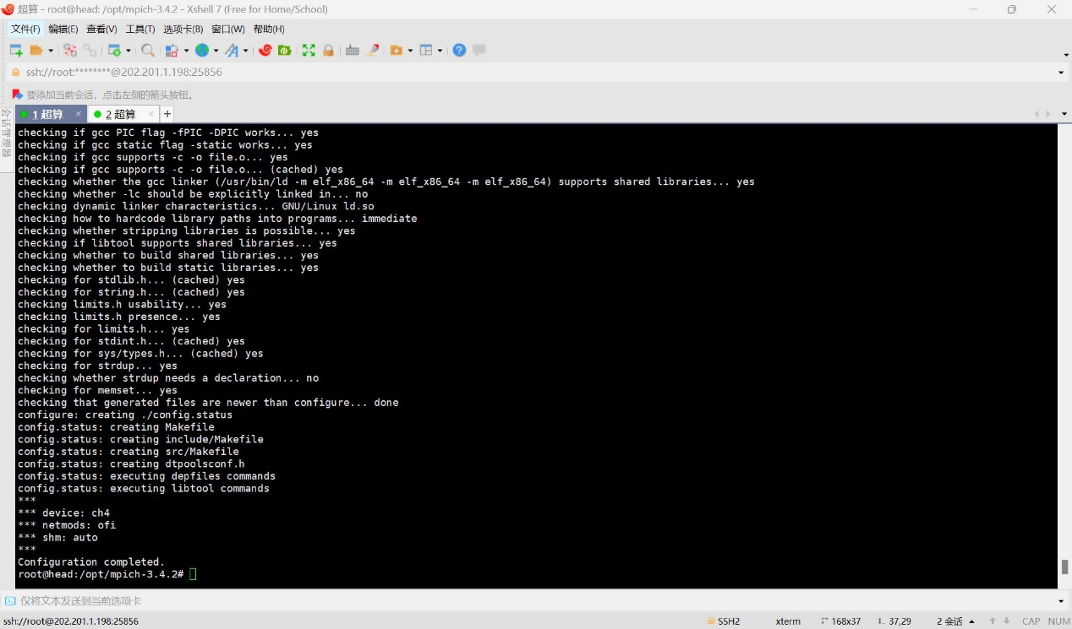

Make

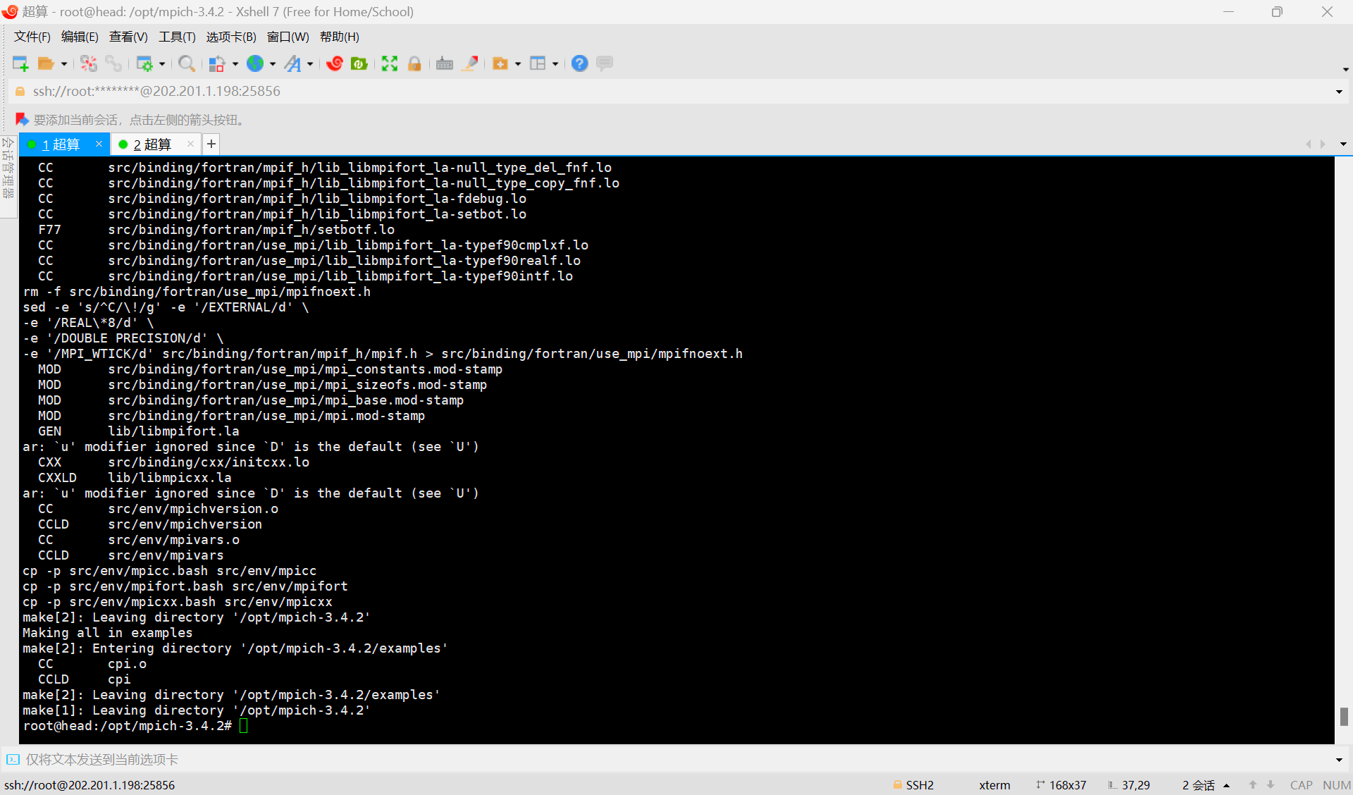

Make install

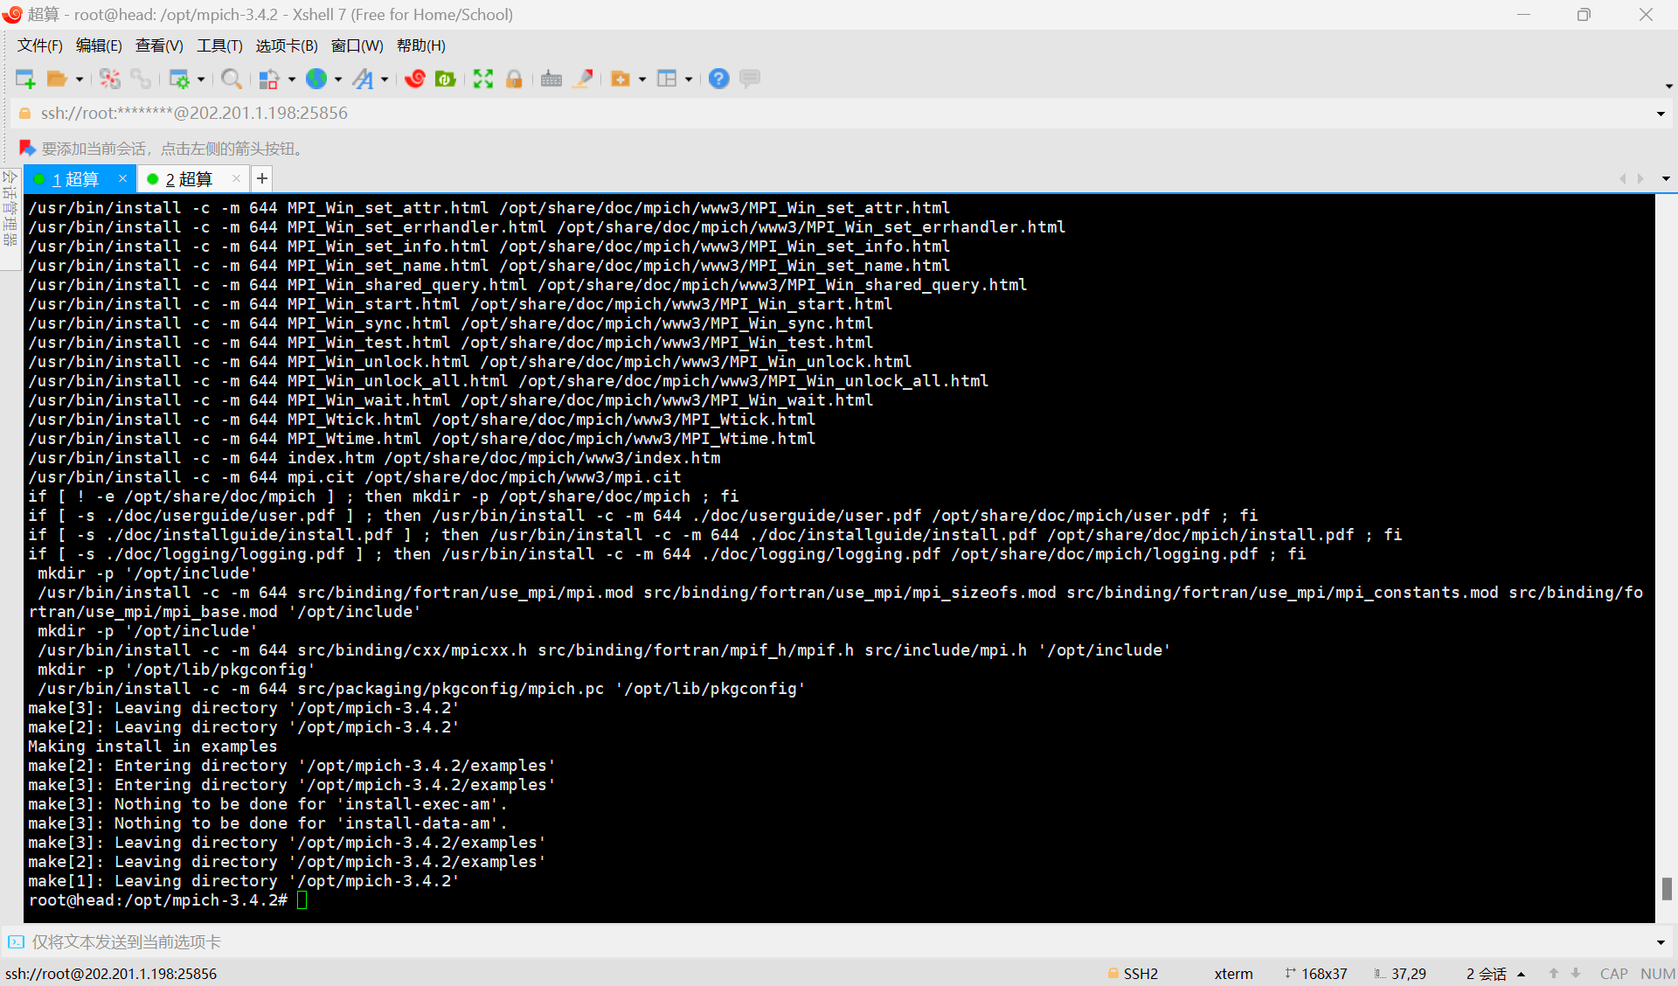

用vi或vim打开bashrc文件：

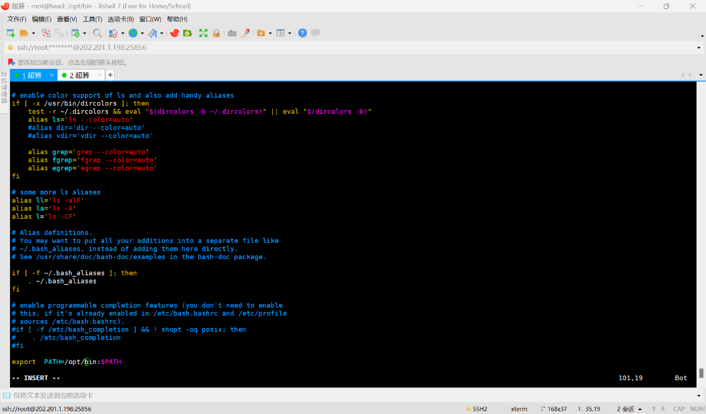

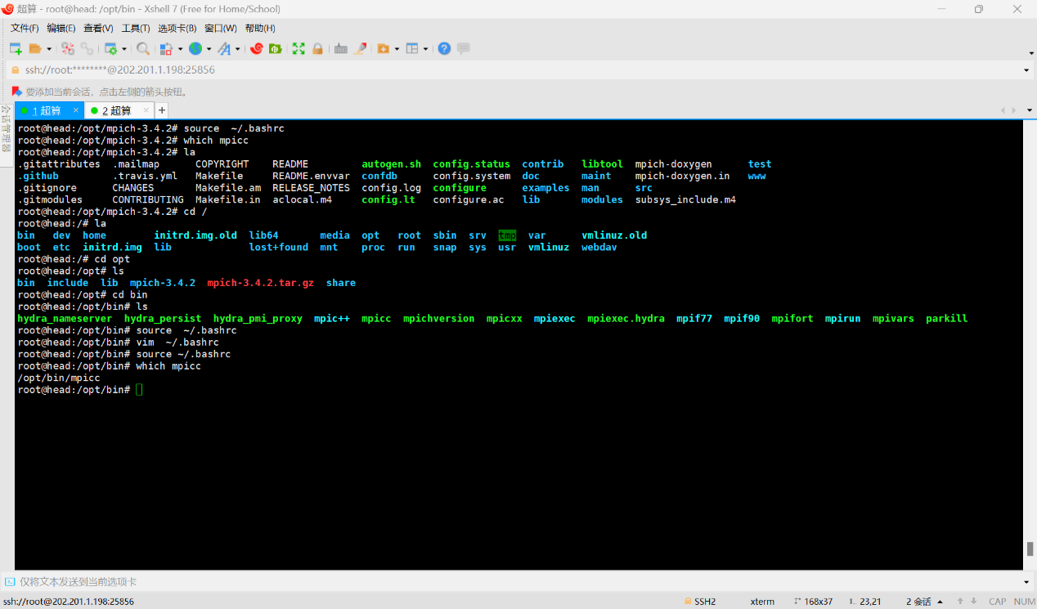

2. 通过mpi接口运行“Hello World”, 检测安装效果

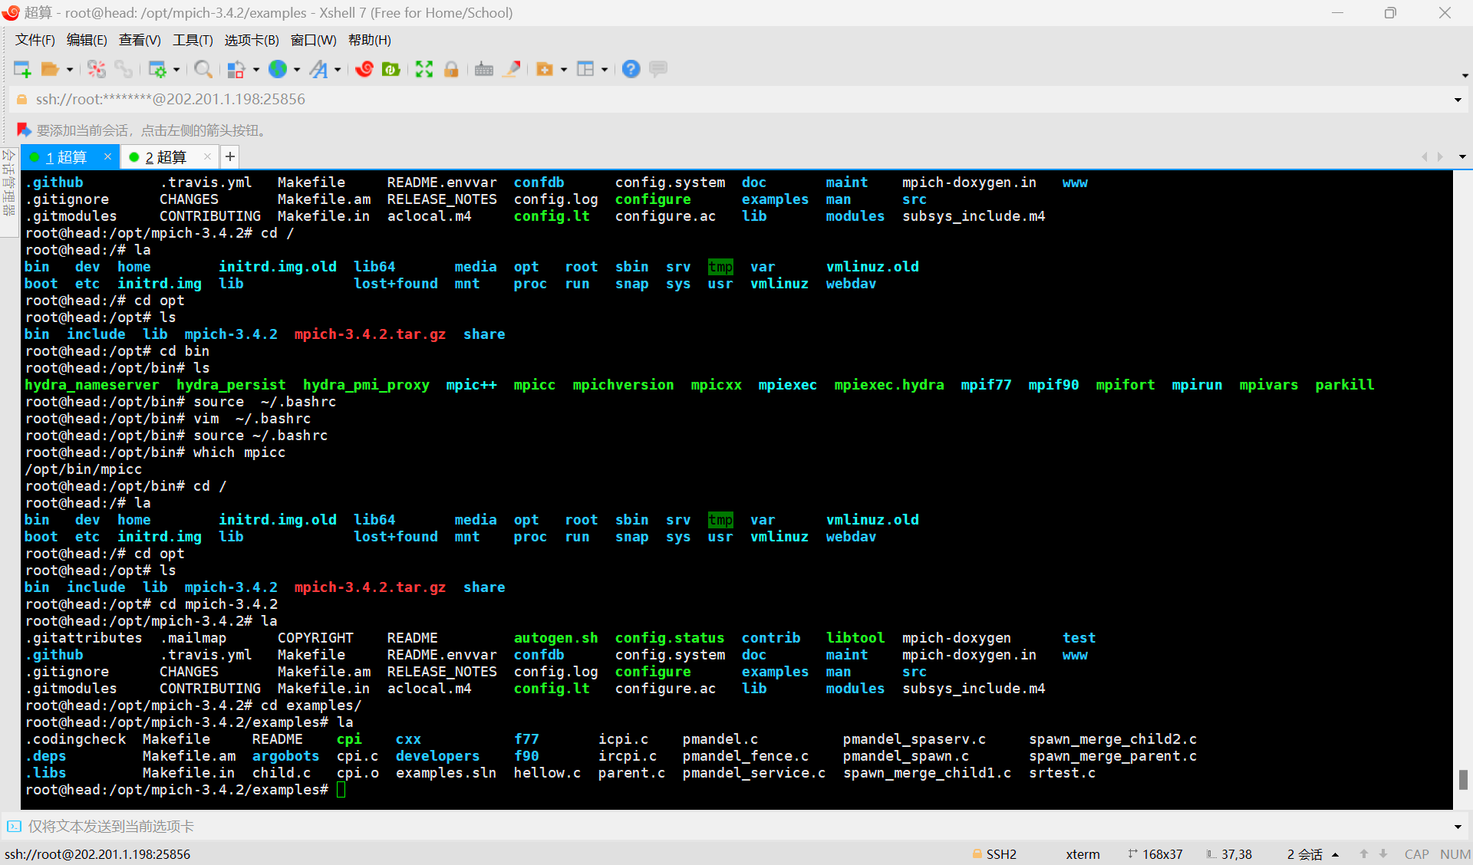

我或许应该说明一点，nf和nodes文件一开始并不存在，所以要自己touch一下，里面这样写

